认证审核报告审批页
项目编号 | 0295-2020-AA
受审核方名称 | 四川科度实业有限公司
注册地址 | 四川省成都市武侯区郭家桥北街2号1幢3-4号
经营地址 | 成都市武侯区武侯大道双楠段112号A9
审核类型 | MMS：监督第1次
认证范围 | MMS:测绘服务【地理信息系统工程、地理信息数据采集及处理、工程测量、不动产测绘（地籍测绘、房产测绘）】、农田工程规划设计、土地整理、土地规划、土地调查、自然资源调查、土地综合整治、数据处理和存储支持服务。
服务认证等级（适用时） | □十星级□九星级 □八星级 □七星级 □六星级  □五星级 □四星级 □三星级 □达标级
评审人员签字 | 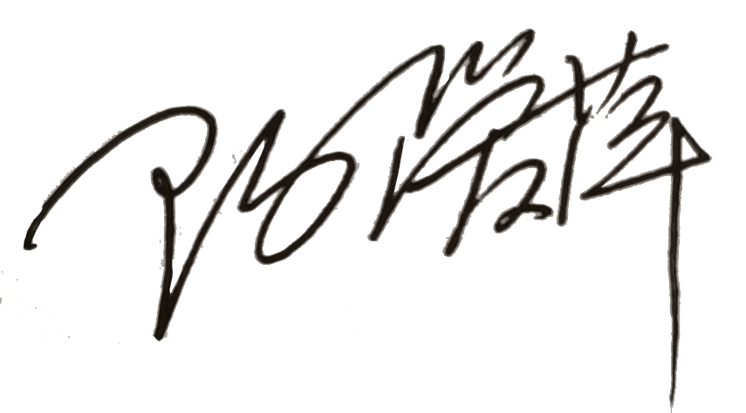
认证决定结论 | ■案卷符合要求，可以认证注册/保持  □案卷不符合要求，不可以认证注册/保持
认证决定人员签字 |  | 日期 | 2021-12-31
机构总经理审批意见 | ■认证流程符合要求，可以认证注册/保持  □认证流程不符合要求，不可以认证注册/保持
总经理签字 | 

